**Ejercicios 3.4**

**Aarón Cañamero Mochales**

**2019/11/04**

1. Comenta y explica con tus propias palabras, las siguientes imágenes:

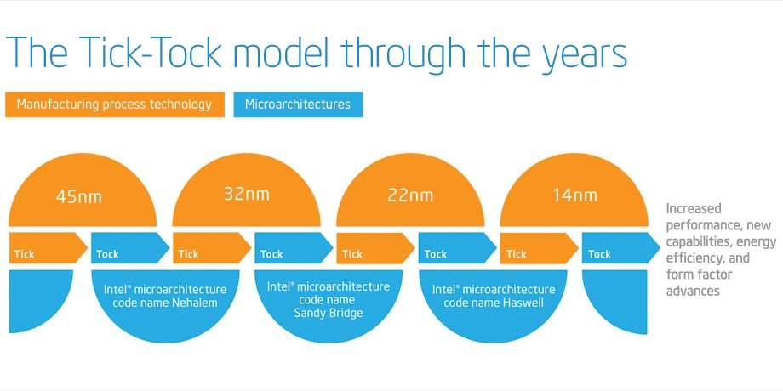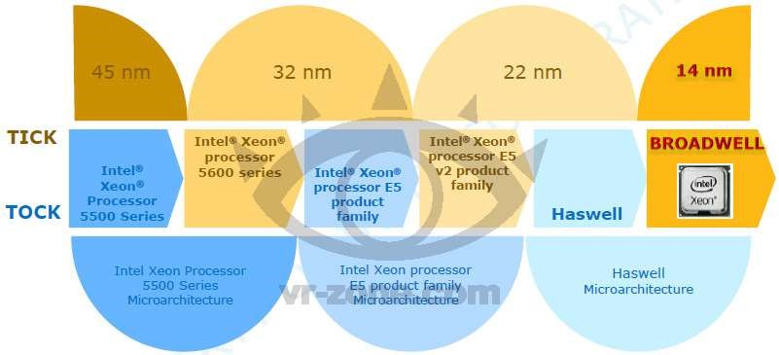

**En esta representación gráfica sobre el TICK Y EL TOCK, vemos cómo va evolucionando, el tick evoluciona la cantidad de transistores que puede introducir, esto depende de los nm. Y el TOCK evoluciona la arquitectura del procesador, metiendo soporte para ddr4, soporte de pci expres 3.0, etc.**

1. Completa la siguiente tabla:

|  |  |  |  |
| --- | --- | --- | --- |
| **Core generation** | **Microarchitecture** | **Process Node** | **Release Year** |
| **2nd** | **SANDY BRIDGE** | **32nm** | **2011** |
| **3rd** | **Ivy Bridge** | **22nm** | **2012** |
| **4th** | **Haswell** | **22nm** | **2013** |
| **5th** | **bROADWELL** | **14NM** | **2014** |
| **6th** | **Skylake** | **14nm** | **2015** |
| **7th** | **lNehalem** | **14nm** | **2016** |
| **8th** | **ice lake** | **14nm** | **2017** |
| **9th** | **Ice lake** | **10nm** | **2018** |
| **Unknown** | **Jaby Lake** | **7nm** | **2019** |

1. ¿Qué es un nodo? Comenta las dos siguientes noticias en cuanto a la litografía de Intel y AMD. ¿Es fácil este proceso? ¿Merece la pena? ¿Qué dificultades tienen las grandes compañías? ¿En qué estado nos encontramos actualmente en ambas compañías?

**Un nodo es UN NANOMETRO LA DSITACION DE CADA transistor.**

**Cada grupo de transistores es un nodo.**

**Intel está por encima de AMD porque la organización de los nodos que hace Intel es mucho mejor está hecha jerárquicamente, cosa que en amd no.**

**Los procesadores de Intel de 10 nm se deberían de a ver extrenado con Jaby lake.**

**Amd está alcanzando a Intel en este sentido ya que Intel se propuso un objetivo demasiado ambicioso que era pasar de los 14 nm a los 7nm, en la cual no seguía la ley de Moore, con una litografía de EUV, es un proceso muy complicado para estas empresas ya que cada más tiempo vaya pasando más difícil va ser este proceso, merece muchísimo la pena este proceso, aunque Intel se está retrasando hasta 2021 para poder sacar sus procesadores con 7nm, en la actualidad nos encontramos entre 10nm y 14nm.**

[https://hardzone.es/2019/07/18/intel-confirma-que-sus-procesadores-a-7nm-llegaran-en-el-ano-2021/](https://hardzone.es/2019/07/18/intel-confirma-que-sus-procesadores-a-7-nm-llegaran-en-el-ano-2021/)

[https://hardzone.es/2018/08/04/por-que-nanometros-amd-no-igualesintel/?utm_source=related_posts&utm_medium=manual](https://hardzone.es/2018/08/04/por-que-nanometros-amd-no-iguales-intel/?utm_source=related_posts&utm_medium=manual)

1. Busca, de cada uno, sus principales características (novedades que introdujeron, versiones de tecnologías, etc):

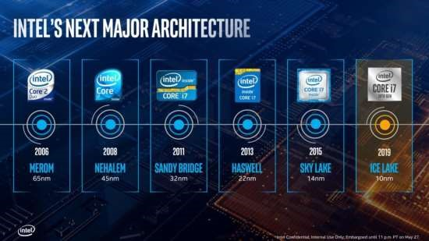

**MEROM DE 65NM:**

Incorporaba la tecnología FSB, tenía varias versiones MEROM XE.

**NEHALEM DE 45NM:**

Mejora el rendimiento y el uso del consumo energético, aumenta la velocidad a la que puede ir el procesador, tiene varias versiones como, Beckton, Gainestown, Bloomfield, etc.

**SANDY BRIDGE DE 32NM:**

Añade el overclock, soporta la tecnología HyperThreading, e Intel Turbo boost. Tenía procesadores dedicados para servidores y para portátiles.

**HASWELL DE 22NM:**

Incorpora un set de instrucciones Advance Vector, también Direct3D y una extensión de Intel, más mejor chipset, mejor diseño de cache, fue una arquitectura que añadió muchísimas mejoras.

**SKY LAKE DE 14NM:**

Añadió varias mejoras, mejor rendimiento tanto a la cpu como a la gpu, menor consumo de energía, aunque esto no es del todo cierto. La cache L3 es de uso compartido, con los demás nucleos.

**ICE LAKE DE 10NM:**

Optimiza la arquitectura de procesadores de Intel, fue fabricado para ser de 10nm, aumenta la capacidad en un 50% la cache, presenta gráficos GEN11 eso hace que aumente el número de unidades de ejecución. Esta arquitectura la tenemos en I3, I5, I7.

1. Un roadmap actualizado de AMD seria el siguiente:

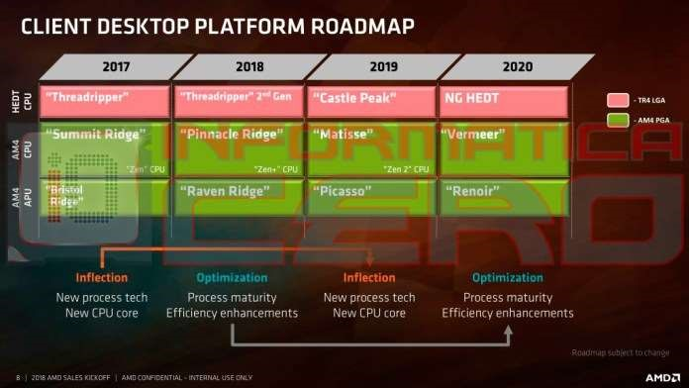

**Esta grafica vemos el proceso de amd desde 2017 hasta 2020, vemos los diferentes tipos de arquitecturas, en esta planificación de desarrolle vemos que amd a comparación de Intel no una jerarquía en los nodos de los procesadores, esto hace que Intel siga por encima de momento.**

6. Busca las características principales de threadripper y descríbelas brevemente:

**Estos son la nueva gama de procesadores de AMD. Mantienen una arquitectura ZEN que les dio muy buenos resultados anteriormente, tiene 16 núcleos y 32 hilos.**

**Estos hilos van a 4 GHZ O 3,4 GHZ.**

**Ofrece soporte de ddr4 de alta velocidad u hasta 65 lineas PCI-E.**

**Tienen 14 nm de litografía esto quiere decir la separación que hay entre cada transistor, el cache L1 COSTA DE 1152 KB, EL L2 DE 9192 KB Y EL L3 DE 32MB.**

**Este último es compartido con los 16 núcleos que tiene el procesador.**

**SU TDP ES DE 180 W.**